**Práctica 33**: Probar el código anterior. Agrega el código para mostrar lista que se obtuvo

como resultado en pantalla Toma captura de pantalla del código y la ejecución

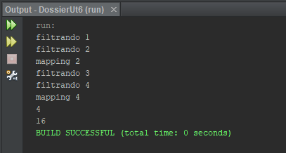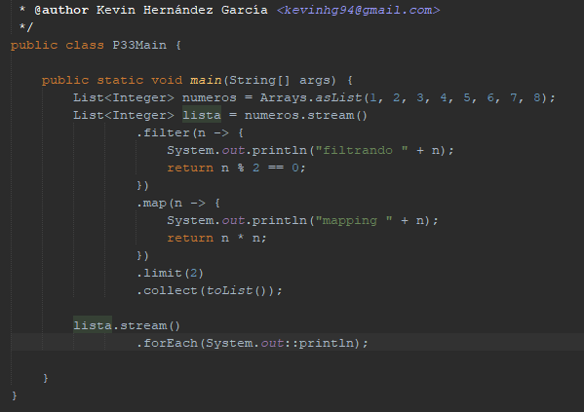

Con esta actividad podemos comprobar que los stream no se ejecutan hasta que se llega a la orden terminal, por eso no se muestran todos los valores “Filtrando n” y “mapping n”, antes de mostrarlo todo el stream puede ver el limit(2) y solo ejecutar las acciones necesarias para llevar acabo la tarea, en este caso como lo que hace es buscar los números pares, solo con 4 iteraciones es suficiente.